Sommaire
Introduction 2
I. Exercices 2
Q1. MRD 2
Q2. Création de la structure SQL 2
Q3. Insertions des enregistrements 4
Q4. Vue afficher seulement le nom des catégories 5
Q5. Afficher toute la liste des clients 5
Q6. Afficher seulement le nom des villes des clients 6
Q7. Afficher la villes + la catégories présentes dans ces villes 6
Q8. Ville ayant toutes les catégories (1 à 5) 7
Q9. Vue : nom, prénom des clients + nom de catégorie 7
Q10. Reprendre Q9 et trier par nom 7
Q11. Clients habitant à Courbevoie 8
Q12. Clients appartenant à la catégorie "Cadre" 8
Q13. Nombre de clients habitant à Courbevoie 9
Q14. Nombre de clients appartenant à la catégorie "Cadre" 9
Conclusion 9

Fait par : Mattéo Mouranchon – Groupe 2

Fait par : Mattéo Mouranchon – Groupe 2

TD 4 | Bloc 1
TD BDD Leclerc 1/2
10/02/2026

Introduction
Objectif du TD, faire une base de données sur le code MySQL.

Exercices

Q1. MRD
On va faire une base de donnée

Q2. Création de la structure SQL
Pour notre base de données, on va utiliser XAMPP pour faire une base de données.
Avec XAMPP, activer l’Apache et MySQL puis clicker sur Admin du MySQL
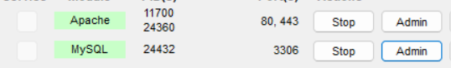
Au site web, clicker sur nouvelle base de données
Entrer le nom de notre base de données
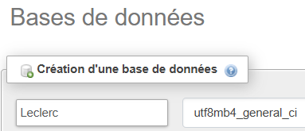
Et entrer les colonnes souhaités

Grace au logiciel AnalyseSI qui permet de faire une structure de donnée construite en une ligne de code SQL et aussi faire le model MLD/MRD via un schéma MCD
Le schéma MCD donnée dans le TD
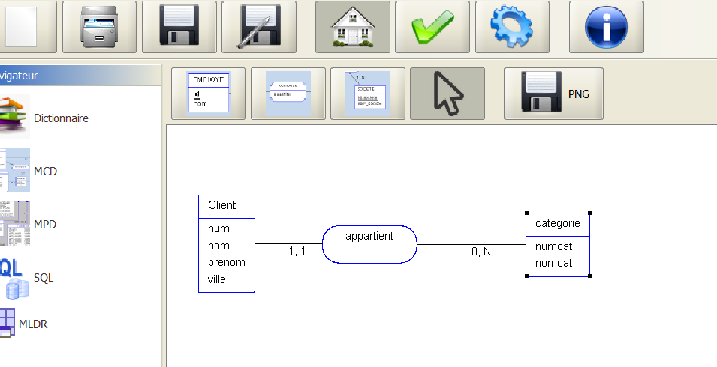
En cliquant sur l’engrenage, il va nous générer le code SQL et MLD/MRD qui nous intéresse le plus.
Le code SQL
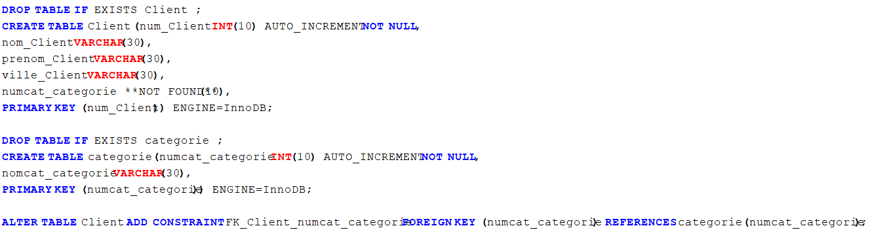
Maintenant le code pour la base de données
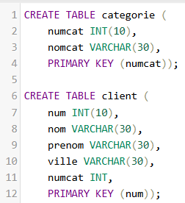

Résultats :
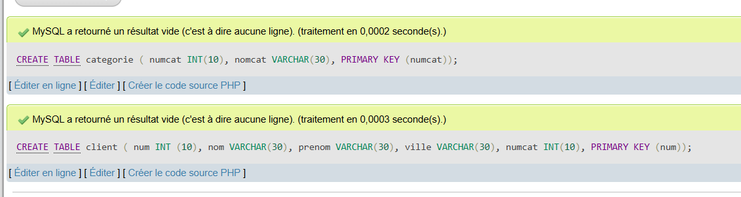
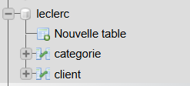
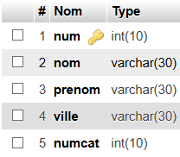
Categorie Client :
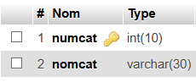

Q3. Insertions des enregistrements
Ajout des valeurs dans les table ‘categorie’ et ‘client’
Le code SQL
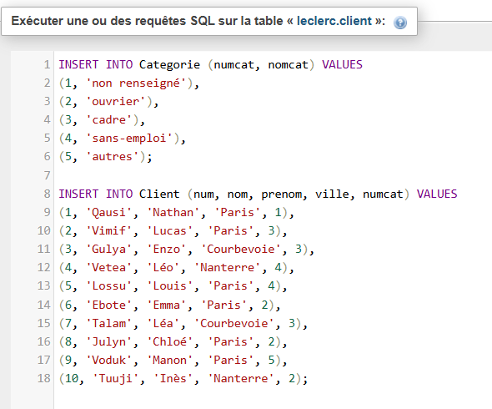
Résultat :
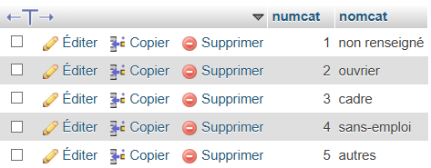
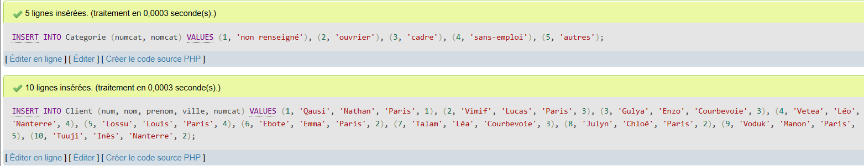
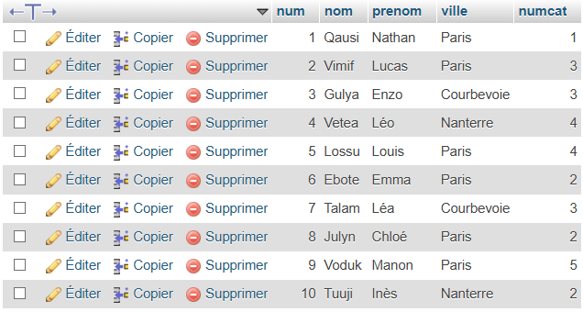

Q4. Vue afficher seulement le nom des catégories
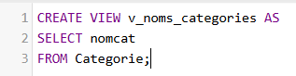
Résultat :
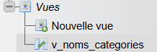
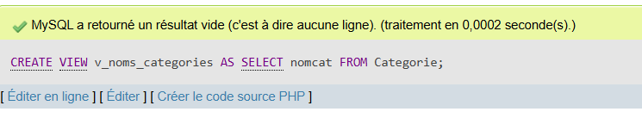

Q5. Afficher toute la liste des clients
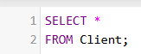
Résultat :
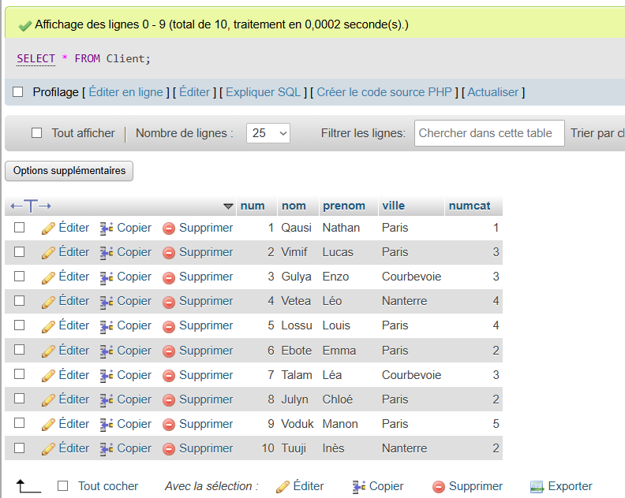

Q6. Afficher seulement le nom des villes des clients
Le code
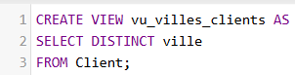
Résultat :
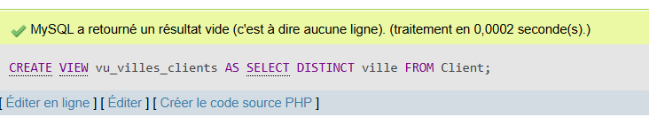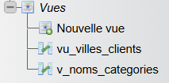
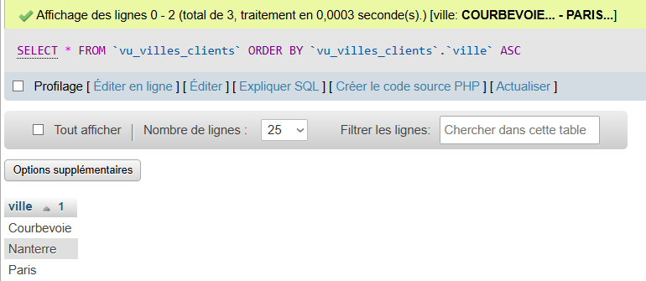

Q7. Afficher la villes + la catégories présentes dans ces villes
Le code
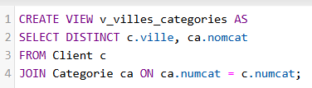
Résultat :
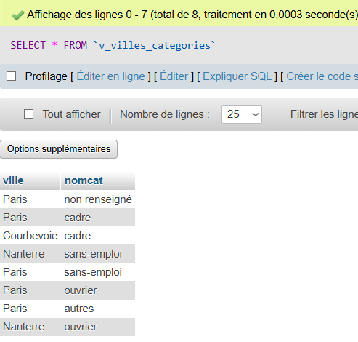
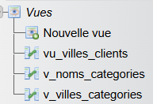

Q8. Ville ayant toutes les catégories (1 à 5)
Code SQL
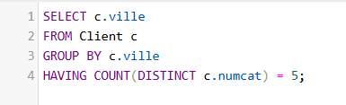
Resultat
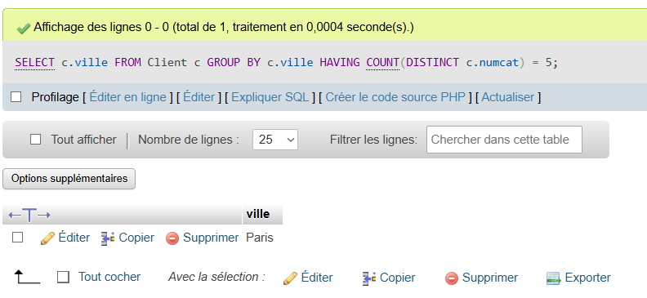

Q9. Vue : nom, prénom des clients + nom de catégorie
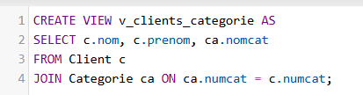
Résultat :
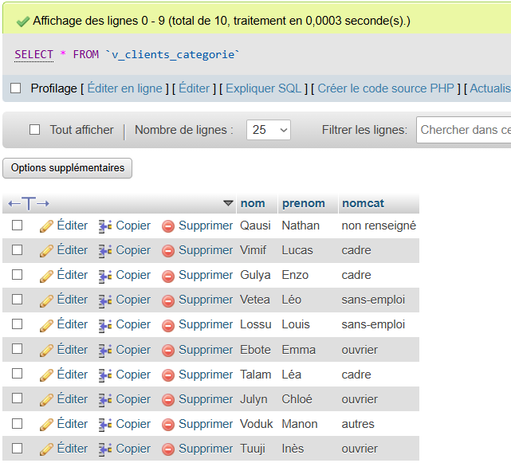

Q10. Reprendre Q9 et trier par nom
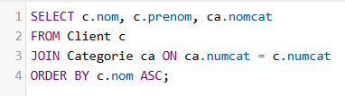
Résultat
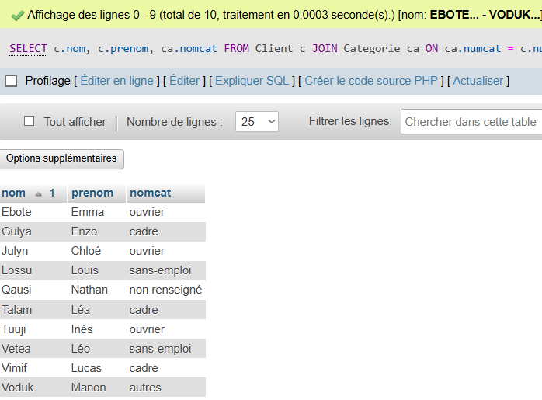

Q11. Clients habitant à Courbevoie
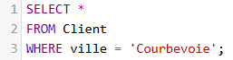
Résultat :
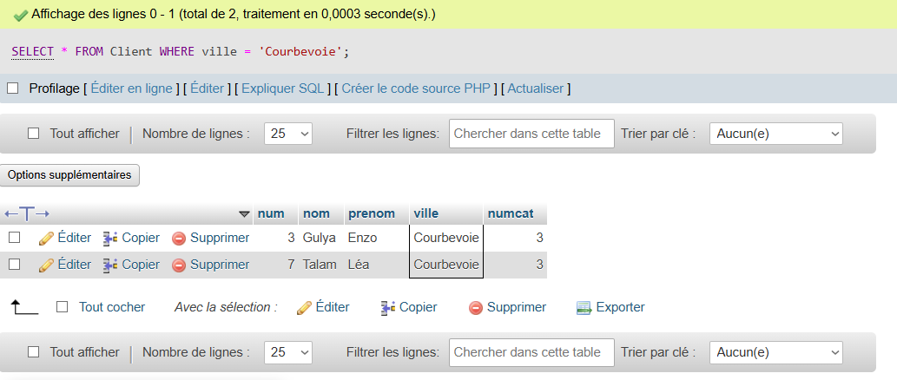

Q12. Clients appartenant à la catégorie "Cadre"
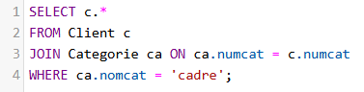
Résultat
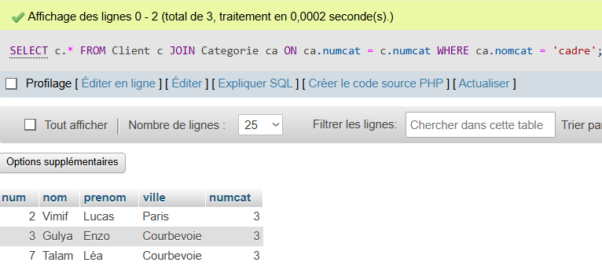

Q13. Nombre de clients habitant à Courbevoie
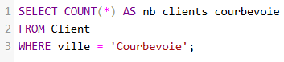
Résultat :
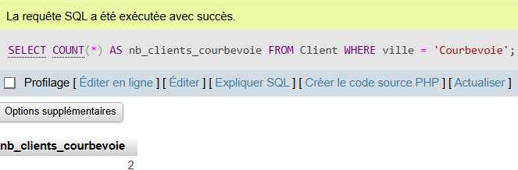

Q14. Nombre de clients appartenant à la catégorie "Cadre"
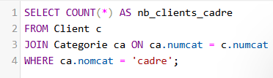
Résultat :
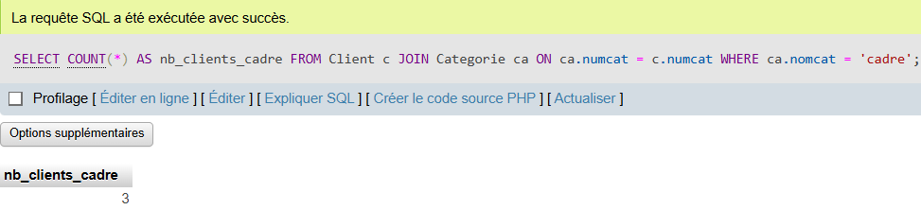

Conclusion
Ce TD m’a permis de comprendre les différentes étapes de la gestion d’une base de données. J’ai commencé par transformer le MCD en MRD, puis j’ai créé les tables et inséré les données. Ensuite, j’ai utilisé des requêtes SQL comme SELECT, les jointures, les vues et les fonctions d’agrégation. Grâce à ce travail, j’ai pu renforcer mes compétences en SQL et mieux comprendre le fonctionnement d’une base de données relationnelle.

